Pflichtenheft Rüstfahrzeug (Kat 1)

Generelle Fahrzeugausrüstung
- Zulässiges Gesamtgewicht bis 7.5 t
- Fahrzeughöhe: genaue Angaben gemäss Bedarf
- Fahrzeugbreite: max. 2.30 m / genaue Angaben gemäss Bedarf
- Fahrzeuglänge: genaue Angaben gemäss Bedarf
- in Kabine mind. 2 AdF
- Hebebühne: mind. 1'000 kg Tragkraft
- Grundsätzlich serienmässiges Fahrgestell
- Ersatzteilgarantie von 15 Jahren (Fahrgestell und Aufbau)
- Das Fahrzeug muss den Vorschriften des Strassenverkehrsgesetzes (SVG) entsprechen und durch den Lieferanten beim Strassenverkehrsamt geprüft werden
- Permanenter oder zuschaltbarer Allradantrieb
  - Variante: alternative Antriebsart
- Differentialsperre Hinterachse (bei alternativer Antriebsart vergleichbares System)
  - Option: Längssperre, Differentialsperre Vorderachse
- Antischlupfregelung oder gleichwertiges System, wenn möglich
- ABS-Bremssystem, wenn möglich
- Winter-Bereifung mit Alpine-Symbol
- Motorenleistung mind. 50 Nm/t Drehmoment
- Wandlerautomat
  - Variante: automatisiertes Schaltgetriebe mit oder ohne Geländeuntersetzung
  - Variante: Schaltgetriebe mit Geländeuntersetzung
- Autonomie für 4 Stunden Dauerbetrieb
- Rückfahrkamera
- Klimaanlage
- 230 V Einspeisung für Batterie- und Akkuladegeräte, Fehlerstrom-Schutzschalter bauseitig im Depot installiert
- Ladegeräte für Fahrzeugbatterien
- Sondersignal Blaulicht und CIS-GIS-Horn nach SVG
- Blaue Frontblitzleuchten im Kühlerbereich, abschaltbar
- Gelbe Blinkleuchten nach vorne und hinten gerichtet, auf dem Fahrzeugdach an Warnblinkleuchten gekoppelt
- Datenaufzeichnungsgerät gemäss VTS, folgende Daten müssen aufgezeichnet werden:
Geschwindigkeit, Blinker rechts, Blinker links, Bremslicht, Abblendlicht, Blaulicht, Zweiklanghorn
- Abblendlicht als Tagfahrlicht geschaltet
- Kühlung auf Standbetrieb im Dauerbetrieb ausgelegt
- Fahrzeugfarbe Feuerwehrrot (z.B. RAL 3000)
- Reflektierende Tagesleuchtstreifen mit reflektierender Abgrenzung zum Feuerwehrrot an allen vier Fahrzeugseiten, Reflektionswert RA2
  - Beschriftung nach Angaben Feuerwehr
- Fahrzeug und Aufbau spritzwasserdicht
- Optische und akustische Überwachung in der Kabine für alle sich öffnenden Klappen, Türen, Trittbretter, Rollladen, Hebebühne, Lichtmast usw.
- Anhängerkupplung bis 3.5 t (z.B. Rockinger), max. 80 cm ab Boden mit Elektroanschluss 12 V für Anhänger
- 2 Paar Spur-Schneeketten
- Funkvorbereitung, störungsfrei gegenüber Frontblitzleuchten und Blaulichtern installiert
- Funk in Kabine eingebaut (Funkgerät durch Feuerwehr angeliefert)

Feuerwehrtechnische, fest eingebaute Ausrüstung
- Lichtmast
  - Elektrisch, pneumatisch oder hydraulisch ausstossender Lichtmast bis mindestens 4 m ab Boden, Beleuchtung in LED-Technik mit mindestens 20'000 lm

- Notstromaggregat
  - Notstromaggregat 8 kVA / IP 54 / Mobil
  - Reservetreibstoff 20 l in Kanister

- Hebebühnenraum Heck
  - von hinten beladbarer flexibler Laderaum für mind. 2 Rollcontainer
  - Ladekapazität 1 t
  - Normladesicherungssystem z.B. mit Sicherungsgurten

- Dach
  - Die Dachbeladung ist so zu gestalten, dass das Dach nicht begangen werden muss. Wird das Dach begehbar gestaltet, ist dieses mit einer entsprechenden Absturzsicherung auszurüsten.

Abnahmen
- Sicherheitsnachweis für die gesamte elektrische Anlage
- MFK
- Abnahme durch die Gebäudeversicherung St.Gallen

Optionen
- Fahrzeugausrüstung
  - Umfeldbeleuchtung
  - Rückfahrleuchten zuschaltbar
  - Verkehrsleitanlage

Mobiles Material
Grundsätzliches
- das Material wird durch die Feuerwehr angeliefert
- Standort und Einbau des mobilen Materials gemäss Einbauplan

- Verkehrsmodul 1
  - 2 Faltsignale 90 cm, R2
  - 2 Blitzleuchten, L8L
  - 6 Leitkegel, 50 cm, R2B
  - 500 m Absperrband
  - 2 Stablampen

- Elektromodul Standard / IP54
  - 2 Scheinwerfer à 10'000 Im
  - 2 Kabelrollen 230 V
  - 1 Kabelrolle 400 V / CEE 16
  - 1 mobiler FI-Schutzschalter
  - 2 Handscheinwerfer oder Taschenlampen

- Sanitätsmodul 2
  - Sanitätsmodul Sauerstoffabgabe
  - Sanitätsmodul Verband (z.B. nach DIN 14142)
  - 1 Set Halskragen
  - 1 Tragegerät für Verletzte
  - 2 Decken

- Modul Kleinlöschgerät 1
  - 1 Handfeuerlöscher 9 kg
  - 1 Löschdecke

- Werkzeugmodul 3
  - 1 Pickel
  - 1 Schaufel
  - 1 Besen
  - 1 Brechwerkzeug
  - 1 Werkzeugkoffer

- Wasserwehrmodul 1
  - 1 Schmutzwasserpumpe mind. 400 l/min / 230 V
  - 1 Wassersauger
  - 1 Spannungsprüfer

- Modul Ziehen / Sichern bis 3 t
  - 1 Seilzugapparat 3 t kompl.
  - 1 Umlenkrolle 6 t
  - 4 Rundschlingen 3 t
  - 4 Schäkel 6 t

- Modul Heben bis 5 t
  - 2 Stockwinden 5 t
  - Unterbauplatten

- Modul Trennen 1
  - Arbeitsschutzausrüstung
  - 1 Kettensäge für Holz

- Ölwehr Ortsfeuerwehr 1
  - 1 Auffangwanne bis 100 l
  - Bindemittel Strasse

- Kommunikation
  - 2 Handfunkgeräte inkl. Ladegerät, aufladbar über die Ausseneinspeisung

- zusätzliches Material gemäss Anforderung der Feuerwehr

Einbauplan Rüstfahrzeug (Kat 1)
Verkehrsmodul
Sanitätsmodul

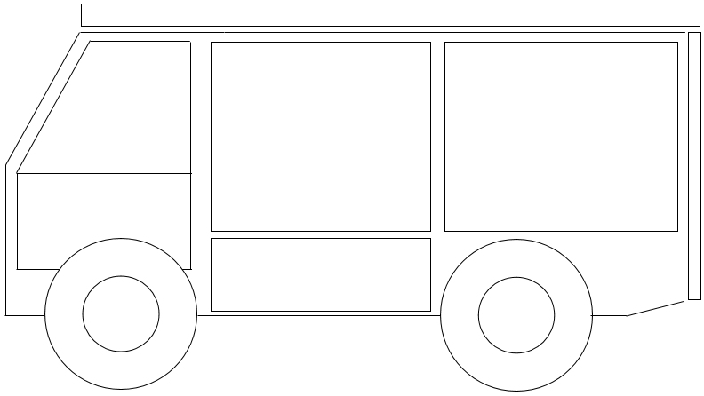

Flexibler Laderaum für mind. 2 Rollcontainer;

Werkzeugmodul

